állásfoglalás
  - – A Fiktív Alfa Kft. KKV-minősítése vonatkozásában –
Fiktív Alfa Kft.
2024, 2025. üzleti évek • Vizsgálat napja: 2026-10-10
Tervezet · előzetes megállapítás | A dokumentált kapcsolati minősítés, az összesített gazdasági mutatók és a történeti szabály alkalmazása alapján Fiktív Alfa Kft. megállapított minősítése: Középvállalkozás. Ez szakértői jóváhagyásra váró következtetés.

TERVEZET – szakértői jóváhagyás nélkül végleges állásfoglalásként nem használható.

1. A megbízott feladata és a vizsgálat kerete
A vizsgálat tárgya annak megállapítása, hogy Fiktív Alfa Kft. a rögzített jogi profil alapján a mikro-, kis- vagy középvállalkozási méretkategóriába tartozik-e, illetve fennáll-e a KKV-körből való kizárás. A vizsgálat célja: KKV-minősítés
Vizsgálati adat | Rögzített érték
Megbízó | Fiktív bemutató megbízó
Vizsgált társaság | Fiktív Alfa Kft.
Cégazonosító | Nincs rögzítve
Jogi profil | Magyar Kkv. törvény
Háló alkalmazása | Évenként az üzleti év zárónapja
Ügyverzió / szabályverzió | 1. verzió / KKV-2026.1-szakertoi

2. Megállapítások – gazdasági mutatók és értékhatárok
A méretbesorolás az éves létszám, az éves nettó árbevétel és a mérlegfőösszeg alapján történik. A létszámfeltételnek és legalább az egyik pénzügyi feltételnek együttesen kell teljesülnie. A létszámhatár szigorú (<), a pénzügyi határérték megengedett (≤).
Kategória | Létszám | Árbevétel, EUR | Mérleg, EUR
Mikrovállalkozás | < 10 | ≤ 2 000 000 | ≤ 2 000 000
Kisvállalkozás | < 50 | ≤ 10 000 000 | ≤ 10 000 000
Középvállalkozás | < 250 | ≤ 50 000 000 | ≤ 43 000 000

Év | Érvényesség | Jegyzés | HUF/EUR | Forrás / státusz
2024 | 2024-12-31 | 2024-12-31 | 400 | Fiktív bemutató árfolyam; nem MNB-adat · ellenőrzött
2025 | 2025-12-31 | 2025-12-31 | 400 | Fiktív bemutató árfolyam; nem MNB-adat · ellenőrzött

Az éves HUF-határok a rögzített árfolyamokból következnek; ellenőrizetlen árfolyamnál az értékek előzetesek.
Év / kategória | Létszám | Árbevételhatár, ezer Ft | Mérleghatár, ezer Ft
2024 · Mikrovállalkozás | < 10 | ≤ 800 000 | ≤ 800 000
2024 · Kisvállalkozás | < 50 | ≤ 4 000 000 | ≤ 4 000 000
2024 · Középvállalkozás | < 250 | ≤ 20 000 000 | ≤ 17 200 000
2025 · Mikrovállalkozás | < 10 | ≤ 800 000 | ≤ 800 000
2025 · Kisvállalkozás | < 50 | ≤ 4 000 000 | ≤ 4 000 000
2025 · Középvállalkozás | < 250 | ≤ 20 000 000 | ≤ 17 200 000

3. Vállalkozások közötti kapcsolatok és tulajdoni viszonyok
A vizsgált társaság saját adatai 100%-kal szerepelnek. A kapcsolódó blokk teljes adatai, a releváns partner és annak kapcsolódó blokkja a megállapított aránnyal számítandó be. A partner partnerét nem adjuk automatikusan az összesítéshez; a konszolidált adatban már szereplő tételeket nem számítjuk kétszer.
Többségi vállalkozási szavazat vagy igazolt meghatározó irányítás kapcsolódást alapozhat meg. Kapcsolódás hiányában a tőke és szavazat közül a magasabb, legalább 25%-os arány partnerkapcsolatot alapozhat meg, az alkalmazható kivételekkel. A természetes személyi tulajdon és a rokonság önmagában nem dönti el a két cég minősítését.
2024: Kapcsolódóként, teljes beszámítással figyelembe vett vállalkozások: Fiktív Gamma Kft. (100%).
2024: Arányosan figyelembe vett partner-adatblokkok: Fiktív Béta Kft. (30%).
2025: Kapcsolódóként, teljes beszámítással figyelembe vett vállalkozások: Fiktív Gamma Kft. (100%).
2025: Arányosan figyelembe vett partner-adatblokkok: Fiktív Béta Kft. (30%).
Az évenkénti arányokat és az igazoló indokokat a mellékletek tartalmazzák. A 0%-os tisztázandó tétel nem igazolt önállóság.

Azonos / szomszédos piac és közös fellépés értékelése
Fiktív tényállás: Alfa és Gamma ipari szolgáltatásokat nyújt ugyanazon földrajzi térségben. A közös üzleti döntések és az azonos vevői kör értékelését a minta szakértői indoka rögzíti; valós ügyben szerződések és nyilatkozatok szükségesek.
Fiktív Alfa Kft. – Fiktív Gamma Kft.: közös fellépés: A mintában ugyanaz a személy hozza az üzleti döntéseket.. Azonos / szomszédos piac értékelése: Azonos ipari szolgáltatások, azonos földrajzi vevői kör – fiktív tényállás.. Forrás: Fiktív megbízói nyilatkozat. Megerősített vizsgálati évek: 2024, 2025.
Természetes személyeken keresztüli kapcsolódásnál a közös fellépés és az azonos vagy szomszédos piac ügyre szabott vizsgálata szükséges. A rokonság, az azonos TEÁOR-kód vagy a puszta 100%-os érzékenységvizsgálat önmagában nem helyettesíti ezt az értékelést.

4. Éves összeszámítás és méretbesorolás
Év | Létszám, fő | Árbevétel, ezer Ft | Mérleg, ezer Ft | Éves méret
2024 | 64,5 | 1 850 000 | 1 220 000 | Középvállalkozás
2025 | 69,5 | 1 850 000 | 1 220 000 | Középvállalkozás

2024. üzleti év
A középvállalkozási határ vizsgálata: A 64,5 fős összesített létszám a 250 fő alatti feltételt teljesíti. Az összesített árbevétel 1 850 000 ezer Ft, a 20 000 000 ezer Ft-os határt nem haladja meg; a mérlegfőösszeg 1 220 000 ezer Ft, a 17 200 000 ezer Ft-os határt nem haladja meg. A létszámfeltétel és legalább az egyik pénzügyi feltétel teljesül. A kisebb kategóriák vizsgálata: a mikro kategória nem alkalmazható, mert a létszámhatár nem teljesül; a kis kategória nem alkalmazható, mert a létszámhatár nem teljesül. Az éves méret: Középvállalkozás.

2025. üzleti év
A középvállalkozási határ vizsgálata: A 69,5 fős összesített létszám a 250 fő alatti feltételt teljesíti. Az összesített árbevétel 1 850 000 ezer Ft, a 20 000 000 ezer Ft-os határt nem haladja meg; a mérlegfőösszeg 1 220 000 ezer Ft, a 17 200 000 ezer Ft-os határt nem haladja meg. A létszámfeltétel és legalább az egyik pénzügyi feltétel teljesül. A kisebb kategóriák vizsgálata: a mikro kategória nem alkalmazható, mert a létszámhatár nem teljesül; a kis kategória nem alkalmazható, mert a létszámhatár nem teljesül. Az éves méret: Középvállalkozás.
A pénzügyi táblázatok ezer Ft egységűek. A besorolást mindig a kerekítés előtti értékekből végezzük; a hiányzó adat nem nulla.

5. Kétéves szabály és történeti minősítés
Az éves méretet és a történeti szabály szerinti hatályos kategóriát külön vizsgáljuk. A mérethatárok teljesülésének változását a rendszer két egymást követő időszak alapján követi, a dokumentált korábbi minősítés és az indokolt strukturális eseménydöntések figyelembevételével.
Külön korábbi minősítés nincs rögzítve; a történeti állapotot a vizsgált évek megfigyelései alapján vezetjük le.
2024: az éves méret Középvállalkozás; a történeti szabály szerinti állapot további előzmény szükséges. Eltérés megfigyelése folyamatban; az éves kategória nem azonos automatikusan a hatályos minősítéssel.
2025: az éves méret Középvállalkozás; a történeti szabály szerinti állapot Középvállalkozás.

6. Teljes összeszámítás – érzékenységvizsgálat
A teljes összeszámítás érzékenységvizsgálat: minden, az adott hálóidőpontban aktív üzleti vállalkozást 100%-kal vesz figyelembe. Ez nem önálló jogi minősítés és nem bizonyítja az „egyetlen gazdasági egység” fennállását. Természetes személyeken keresztüli kapcsolódás esetén a közös fellépés és az azonos vagy szomszédos piac dokumentált tényállása külön szükséges.
Év | Létszám, fő | Árbevétel, ezer Ft | Mérleg, ezer Ft | Éves méret
2024 | 82 | 2 200 000 | 1 500 000 | Középvállalkozás
2025 | 87 | 2 200 000 | 1 500 000 | Középvállalkozás

2024: az alapforgatókönyv éves mérete Középvállalkozás; minden aktív üzleti vállalkozás 100%-os beszámításával Középvállalkozás. Az éves méretkategória nem változik.
2025: az alapforgatókönyv éves mérete Középvállalkozás; minden aktív üzleti vállalkozás 100%-os beszámításával Középvállalkozás. Az éves méretkategória nem változik.

7. Összefoglaló megállapítás
Középvállalkozás | A dokumentált kapcsolati minősítés, az összesített gazdasági mutatók és a történeti szabály alkalmazása alapján Fiktív Alfa Kft. megállapított minősítése: Középvállalkozás. Ez szakértői jóváhagyásra váró következtetés.

A kisvállalkozási minősítéshez kötött személyi mentesség nem állapítható meg; a konkrét kötelezettséghez kapcsoltügylet- és mentességvizsgálat szükséges.

8. Források, feltételezések és nyitott kérdések

Feltételezések és korlátozások
- A minta kizárólag kitalált adatokat tartalmaz. A megbízói számadatok teljességét a mintában feltételezzük.
- A megállapítások a megadott vizsgálati időpontra vonatkoznak; más irányítási jogosultság hiányát nem következtetjük a tulajdoni arányból.
- A megállapítás a rögzített adatokra, forrásokra és vizsgálati időpontra vonatkozik. A tényállás vagy jogi időállapot változása a következtetések felülvizsgálatát igényelheti.

Rögzített igazoló források
- Fiktív bemutató beszámoló
- Fiktív megbízói nyilatkozat
- Fiktív nyilatkozat
- Fiktív társasági szerződés
Nincs nyitott számítási vagy adatellenőrzési kérdés. Ez nem helyettesíti a szakértői jóváhagyást.

9. Jogi keret és szakértői jóváhagyás
Ellenőrzött jogi időállapot: 2025-12-31. Forrás: Fiktív mintahivatkozás; a példa nem igazol jogforrás-ellenőrzést.. Történeti alkalmazhatóság: nem igényel külön indokot.
Magyar profil: a 2004. évi XXXIV. törvény a kis- és középvállalkozásokról, fejlődésük támogatásáról. EU-profil: a 2003/361/EK ajánlás és a vizsgálat céljára alkalmazandó uniós rendelkezések. Az alkalmazandó időállapotot, kivételeket és a szabályok konkrét ügyre való alkalmazhatóságát a jóváhagyó szakértő ellenőrzi.
Transzferár esetén az adott adóév társaságiadó- és nyilvántartási szabályai, a kapcsolt ügyletek és a mentességek külön vizsgálandók. A méretkategória önmagában nem állapít meg ügyletszintű nyilvántartási kötelezettséget.

Alkalmazott jogszabályok és bírósági döntések
C-110/13 – HaTeFo – kutatási kiindulópont
Kutatási hivatkozás; még nincs ellenőrizve és az ügyre alkalmazva. Forrás: https://eur-lex.europa.eu/legal-content/HU/TXT/?uri=CELEX:62013CJ0110
Elérhetőség: https://eur-lex.europa.eu/legal-content/HU/TXT/?uri=CELEX:62013CJ0110
Ügyre vonatkozó értékelés: Az eredeti döntés és a konkrét tényállási egyezések vizsgálata még szükséges.
Szakértői jóváhagyás még nem történt. A dokumentum tervezet.
Kelt: Budapest, ________________
_______________________________
Mintaszakértő
Minta szakértői iroda

1. melléklet – részletes éves gazdasági mutatók
A táblázat a jogcím szerinti súlyozás után figyelembe vett értékeket tartalmazza, nem a súlyozás előtti egyedi beszámolót.

2024. üzleti év · zárónap: 2024-12-31
Vállalkozás | Jogcím | Arány | Létszám, fő | Árbevétel, ezer Ft | Mérleg, ezer Ft
Fiktív Alfa Kft. | Saját vállalkozás | 100% | 45 | 1 400 000 | 900 000
Fiktív Béta Kft. | Partnervállalkozás | 30% | 7,5 | 150 000 | 120 000
Fiktív Gamma Kft. | Kapcsolódó vállalkozás | 100% | 12 | 300 000 | 200 000
Összesen | Teljes adatkör |  | 64,5 | 1 850 000 | 1 220 000

„–”: nincs külön beszámított összeg; a hiányzó, kizárt vagy konszolidációban már szereplő tételt a jogcím és az indokolás alapján kell értelmezni.

2025. üzleti év · zárónap: 2025-12-31
Vállalkozás | Jogcím | Arány | Létszám, fő | Árbevétel, ezer Ft | Mérleg, ezer Ft
Fiktív Alfa Kft. | Saját vállalkozás | 100% | 50 | 1 400 000 | 900 000
Fiktív Béta Kft. | Partnervállalkozás | 30% | 7,5 | 150 000 | 120 000
Fiktív Gamma Kft. | Kapcsolódó vállalkozás | 100% | 12 | 300 000 | 200 000
Összesen | Teljes adatkör |  | 69,5 | 1 850 000 | 1 220 000

„–”: nincs külön beszámított összeg; a hiányzó, kizárt vagy konszolidációban már szereplő tételt a jogcím és az indokolás alapján kell értelmezni.

2. melléklet – kapcsolati indokok és forrásadatok

2024. üzleti év · beszámítás indokai
Fiktív Alfa Kft. – Saját vállalkozás (100%). Saját vállalkozás.
Fiktív Béta Kft. – Partnervállalkozás (30%). Partner és kapcsolódó adatblokk: Tulajdon/szavazat: Fiktív társasági szerződés
Fiktív Gamma Kft. – Kapcsolódó vállalkozás (100%). 100%-os beszámítás. Fiktív Alfa Kft. ↔ Fiktív Gamma Kft.: Fiktív bemutató: dokumentált közös irányítás és azonos piac.; forrás: Fiktív megbízói nyilatkozat.

2025. üzleti év · beszámítás indokai
Fiktív Alfa Kft. – Saját vállalkozás (100%). Saját vállalkozás.
Fiktív Béta Kft. – Partnervállalkozás (30%). Partner és kapcsolódó adatblokk: Tulajdon/szavazat: Fiktív társasági szerződés
Fiktív Gamma Kft. – Kapcsolódó vállalkozás (100%). 100%-os beszámítás. Fiktív Alfa Kft. ↔ Fiktív Gamma Kft.: Fiktív bemutató: dokumentált közös irányítás és azonos piac.; forrás: Fiktív megbízói nyilatkozat.

Szakértői kapcsolati döntések
Fiktív Alfa Kft. ↔ Fiktív Gamma Kft.: Kapcsolódó vállalkozás; Fiktív bemutató: dokumentált közös irányítás és azonos piac.. Forrás: Fiktív megbízói nyilatkozat. Érvényesség: nincs kezdő korlát – nincs záró korlát; ellenőrzött.
Közös fellépés: A mintában ugyanaz a személy hozza az üzleti döntéseket.. Piaci viszony: Azonos ipari szolgáltatások, azonos földrajzi vevői kör – fiktív tényállás..

Beszámolóadatok eredete
Cég / év | Időszak / elfogadás | Módszer / forrás
Fiktív Alfa Kft. · 2024 | 2024-01-01 – 2024-12-31  Elfogadás: 2025-05-31 | HUF · annual  Fiktív bemutató beszámoló
Fiktív Béta Kft. · 2024 | 2024-01-01 – 2024-12-31  Elfogadás: 2025-05-31 | HUF · annual  Fiktív bemutató beszámoló
Fiktív Gamma Kft. · 2024 | 2024-01-01 – 2024-12-31  Elfogadás: 2025-05-31 | HUF · annual  Fiktív bemutató beszámoló
Fiktív Alfa Kft. · 2025 | 2025-01-01 – 2025-12-31  Elfogadás: 2026-05-31 | HUF · annual  Fiktív bemutató beszámoló
Fiktív Béta Kft. · 2025 | 2025-01-01 – 2025-12-31  Elfogadás: 2026-05-31 | HUF · annual  Fiktív bemutató beszámoló
Fiktív Gamma Kft. · 2025 | 2025-01-01 – 2025-12-31  Elfogadás: 2026-05-31 | HUF · annual  Fiktív bemutató beszámoló

3. melléklet – cégháló · 2024
Az ügyverzióban mentett elrendezéssel. A minősítés és a tulajdoni/döntési élek az adott hálóidőponthoz tartoznak.
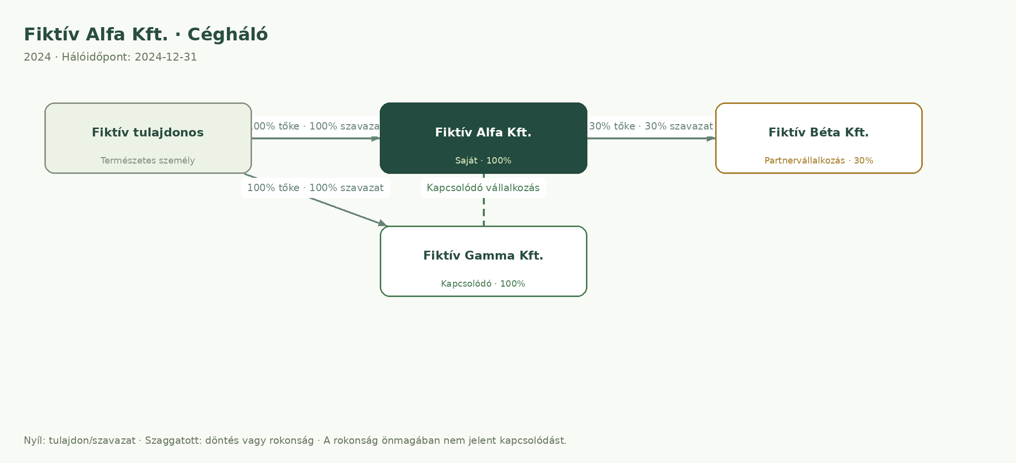
A kapcsolati minősítés részletes indokolását és a teljes cégneveket a 2. melléklet tartalmazza. A rokonsági él nem önálló kapcsolódási szabály.

3. melléklet – cégháló · 2025
Az ügyverzióban mentett elrendezéssel. A minősítés és a tulajdoni/döntési élek az adott hálóidőponthoz tartoznak.
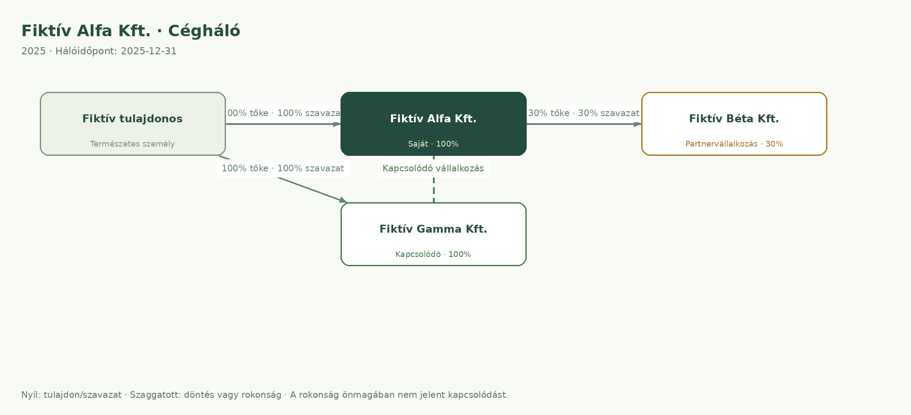
A kapcsolati minősítés részletes indokolását és a teljes cégneveket a 2. melléklet tartalmazza. A rokonsági él nem önálló kapcsolódási szabály.

